UNIVERSIDADE FEDERAL DO AMAZONAS

DISCIPLINA: LABORATÓRIO DE SISTEMA DE CONTROLE

ENSAIO 12

Alunos:
Bruno Carvalho de Farias – 20410273
Heitor Carlos – 20610054
Mikhail Yasha – 20610318
Jefersson Bentes – 20610316

Objetivos:
- Entender os conceitos Margem de Ganho e Margem de Fase e determinar limites de estabilidade a partir de diagramas de Nyquist, Bode e Nichols
- Interpretação dos diagramas de resposta em freqüência
- Observar os efeitos de pólos e zeros no lugar das raízes

Formulação do Problema:
Investigar as curvas de resposta em freqüência de um filtro ativo passa-baixa de 2ª ordem Butterworth.
Os modelos de estado e função de transferência são dados abaixo.

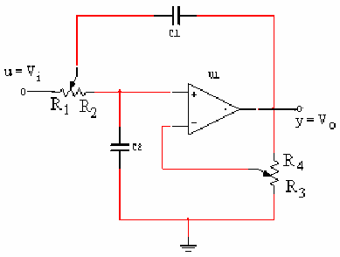
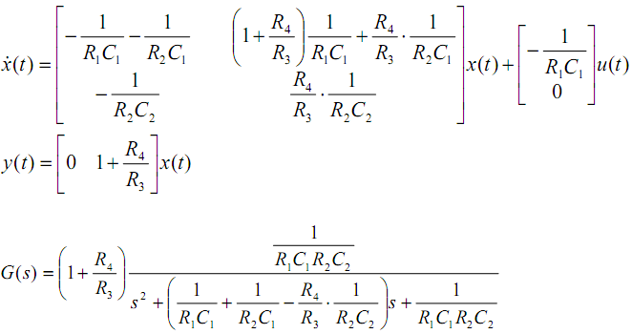

1º) Considere que no filtro acima 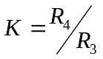e que o potenciômetro P1 é ajustado de modo que 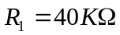 e 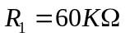.
- Faça o ensaio no simulink para determinar as curvas de respostas em freqüência do filtro. Use o bloco Spectrum Analyzer. Simule para K = 0.5, K = 1.0, K = 2.0. Qual o efeito de K nas curvas de respostas em freqüência?

DIAGRAMA

K = 0.5

K = 1.0

K = 2.0

- Para K = 1 e K = 2 plote os diagramas de bode para 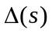 e determine a margem de ganho e a margem de fase.
- Para K = 1 plote o diagrama polar direto para e determine a região de estabilidade pelo critério de Nyquist.

2º) As funções de transferências de planta e do controlador são dadas por:

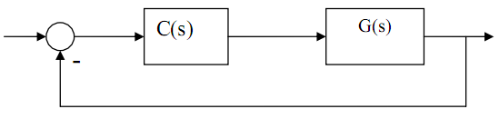

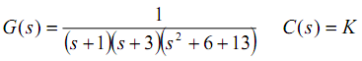

- Trace os diagramas de bode e determine a margem de ganho e a margem de fase

Código em Matlab

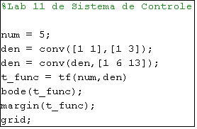

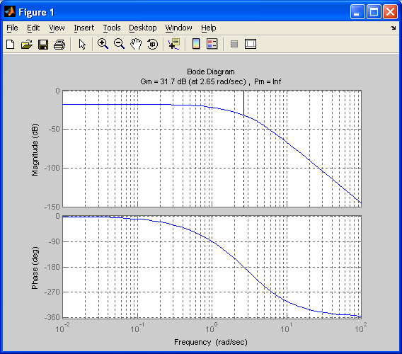

Margem de Fase = 31.7 que é o ponto onde o gráfico da Fase toca em 180º.
Margem de Ganho = Infinito, uma vez que o gráfico da Magnitude não toca em 0

- Trace o diagrama polar direto e determine a região de estabilidade em função do ganho de realimentação?

Diagrama Polar
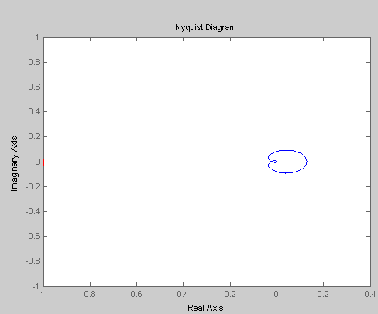

Diagrama de Nyquist acima aproximado
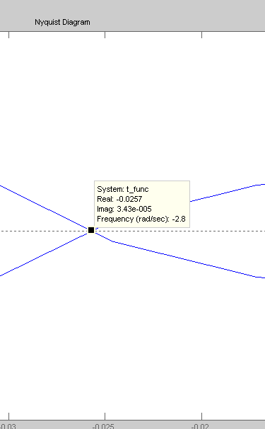

Pela figura acima vemos que o ponto de encontro com 0 é -0.0257.

Para encontrarmos o K devemos dividir 1/0.0257

K = 38.0652

Logo se multiplicarmos a função de transferência pelo valor de K acima encontrarmos o limiar de estabilidade do sistema que é justamente sobre o ponto 0,-j1 , conforme pode ser observado na figura abaixo

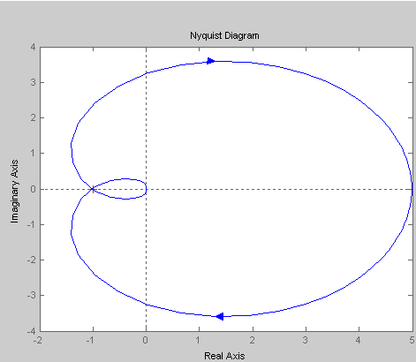

- A partir do diagrama de bode estime a resposta do sistema para 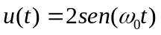para uma freqüência específica de sua escolha. Simule no simulink e compare os resultados.

Freqüência Escolhida = 1 rad/s

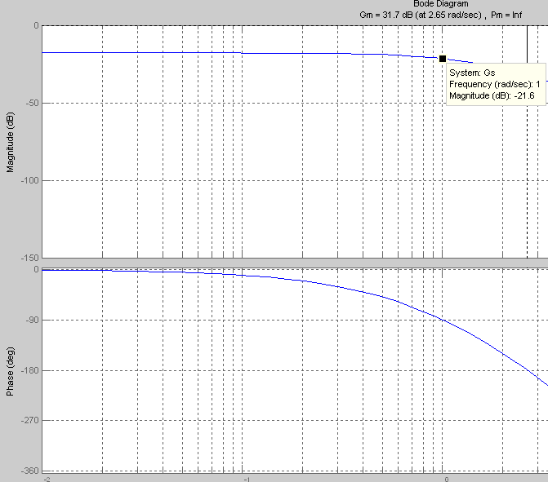

Magnitude -21.6 dB = 0.083
Phase = -90º

Logo a resposta do sistema p/ u(t) = 2 sen(wot) deverá ter como amplitude 0.16

Circuito no Simulink

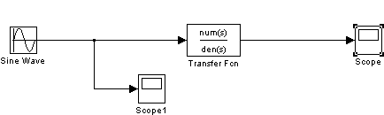

Parâmetros da Sine Wave

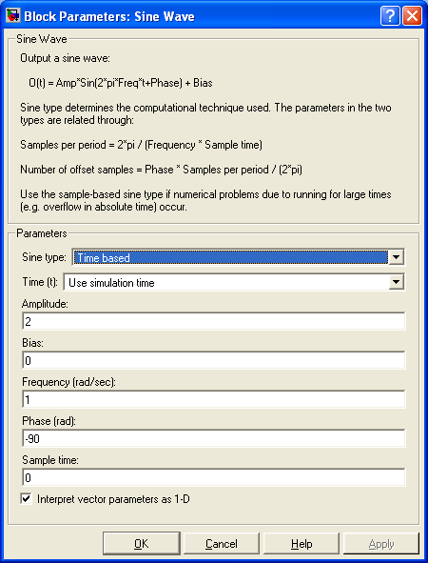

Gráfico do Scope do Sistema

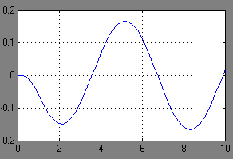

Gráfico aproximado do Scope

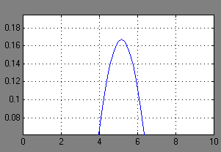

Como podemos observar na figura acima a amplitude do sinal ficou em aproximadamente 0.16 conforme especificado anteriormente.

3º) Para 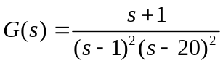
- Trace os diagramas de bode e determinar a margem de ganho e margem de fase

Código MATLAB:

num = [1 1];
t_func = tf(num, conv([1 -2 1], [1 40 400]));
bode(t_func);
margin(t_func)
grid

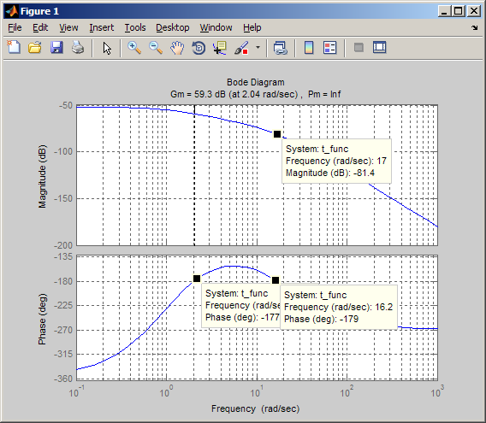

Margem de Ganho 1 = 59.3 dB (2.04 rad/s); fase = 180º
Margem de Fase = infinito; no gráfico de magnitude a curva não toca em zero
Margem de Ganho 2 = 81.4 dB (16 rad/s); fase = 180º
Margem de Fase = infinito; no gráfico de magnitude a curva não toca em zero

- Trace o diagrama polar direto e determine a região de estabilidade em função do ganho de realimentação.

Diagrama polar de Nyquist aproximado

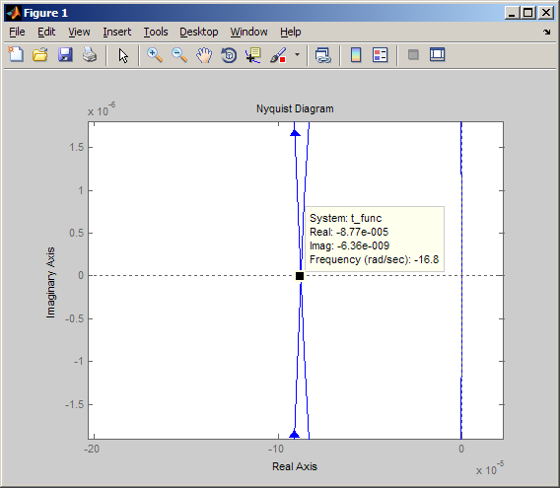

Pela figura acima vemos que o ponto de encontro com 0 é 8.77e-005.

Para encontrarmos o K devemos dividir 1/(8.77e-005)

K = 1.1403e+004

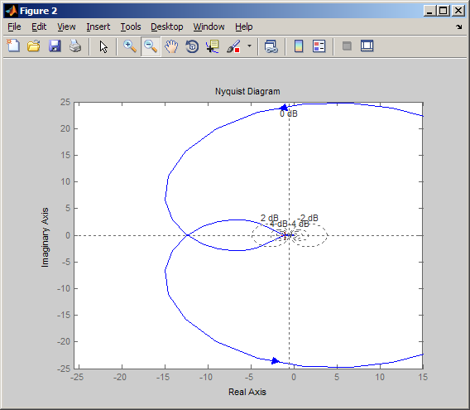

Logo se multiplicarmos a função de transferência pelo valor de K acima encontrarmos o limiar de estabilidade do sistema que é justamente sobre o ponto 0,-j1 , conforme pode ser observado na figura abaixo.

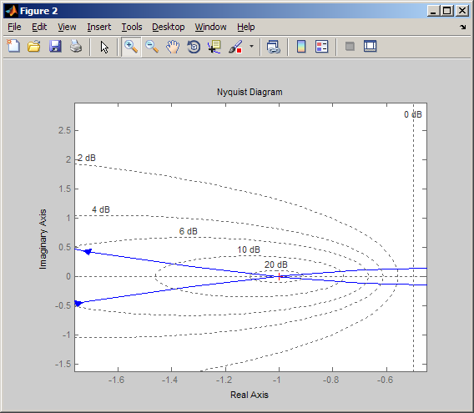

Código MATLAB utilizado:

num = [1 1];
t_func = tf(num, conv([1 -2 1], [1 40 400]));
figure(1);
nyquist(t_func);
figure(2);
nyquist(t_func * (1.1403e+004));
grid on

